МОУ СОШ № 2 с углубленным изучением отдельных предметов
г.о. Кинель Самарской области

Приложения
к математической игре
«Клуб весёлых и находчивых»

Разработали: Зенина О.П., Фролова Е.Ю.,
учителя математики МОУ СОШ №2 г.о. Кинель

г.о. Кинель, 2011 год

ПРИЛОЖЕНИЕ 1
Вопросы командам к конкурсу «Разминка»
№ | Вопросы | Ответы
1. | Горят 7 свечей. Из них четыре потушили. Сколько осталось свечей? | 4
2. | Самолет покрывает расстояние от города А до города В за 1 час 20 минут. Однако обратный перелет (при той же скорости) он совершает за 80 минут. Как вы это объясните? | 1 ч 20 мин = 80 мин
3. | От прямоугольной доски отрезали один угол. Сколько стало углов? | 5
4. | Мальчик ехал на велосипеде в город. Ему повстречалась машина, в которой сидело шесть колхозников. Каждый вез по одной курице и по паре валенок. Сколько живых существ ехало в город? | 1 мальчик
5. | В корзине три яблока. Как поделить их между тремя мальчиками, чтобы одно яблоко осталось в корзине? | Отдать вместе с корзиной
6. | Сколько концов у пяти с половиной палок? | 12
7. | Волк и лиса соревновались в беге. Кто какое место занял, если известно, что волк пришел одним из первых, а лиса была предпоследней. | Лиса – 1-е место, волк – 2-е место
8. | Сколько десятков получится, если два десятка, умножить на два десятка? | 400
9. | Какие часы показывают верное время только два раза в сутки? | Часы, которые остановились
10. | Если перевернуть эту цифру сверху вниз, то она уменьшится на 3. Какая это цифра? | 9
11. | В каком случае мы смотрим на число 3, а говорим 15? | Часы, которые остановились
12. | Петух, стоя на одной ноге, весит 3 кг. Сколько он весит, стоя на двух ногах? | 3 кг

ПРИЛОЖЕНИЕ 2
Цифры к конкурсу «Считай, не зевай!»
0 | 1
2 | 3
4 | 5
6 | 7
8 | 9
0 | 1
2 | 3
4 | 5
6 | 7
8 | 9
0 | 1
2 | 3
4 | 5
6 | 7
8 | 9

Примеры к конкурсу «Считай, не зевай!»
46 · 2
51-21
84 : 6
73-14
42+28
172:2

ПРИЛОЖЕНИЕ 3
Кроссворд «Мамонт» к конкурсу «Отгадай-ка!»
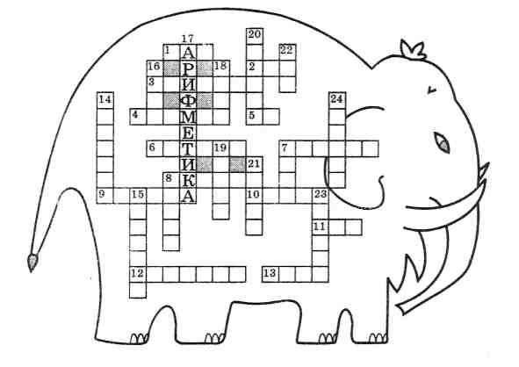
По горизонтали. 1. Мера времени. 2. Наименьшее четное число. 3. Очень плохая оценка знаний. 4. Ряд чисел, соединенных знаками действий. 5. Мера земельной площади. 6. Число в пределах десяти. 7. Часть часа. 8. Символы, которые ставятся тогда, когда нужно изменить обычный порядок действий. 9. Наименьшее четырехзначное число. 10. Единица третьего разряда. 11. Столетие. 12. Арифметическое действие. 13. Название месяца.

По вертикали. 7. Весенний месяц. 8. Прибор для вычислений. 14. Геометрическая фигура. 15. Малая мера времени. 16. Мера длины. 17. Школьный предмет. 18. Мера жидкостей. 19. Денежная единица. 20. Вопрос для решения. 21. Математическая запись, составленная из цифр. 22. Название месяца. 23. Первый месяц года. 24. Последний месяц школьных каникул.
Ответы к кроссворду «Мамонт»
По горизонтали. 1. Час. 2. Два. 3. Единица. 4. Пример. 5. Ар. 6. Четыре. 7. Минута. 8. Скобки. 9. Тысяча. 10. Сотня. 11. Век. 12. Деление. 13. Июль.

По вертикали. 7. Март. 8. Счеты. 14. Квадрат. 15. Секунда. 16. Метр. 17. Арифметика. 18. Литр. 19. Рубль. 20. Задача. 21. Число. 22. Май. 23. Январь. 24. Август.
ПРИЛОЖЕНИЕ 4
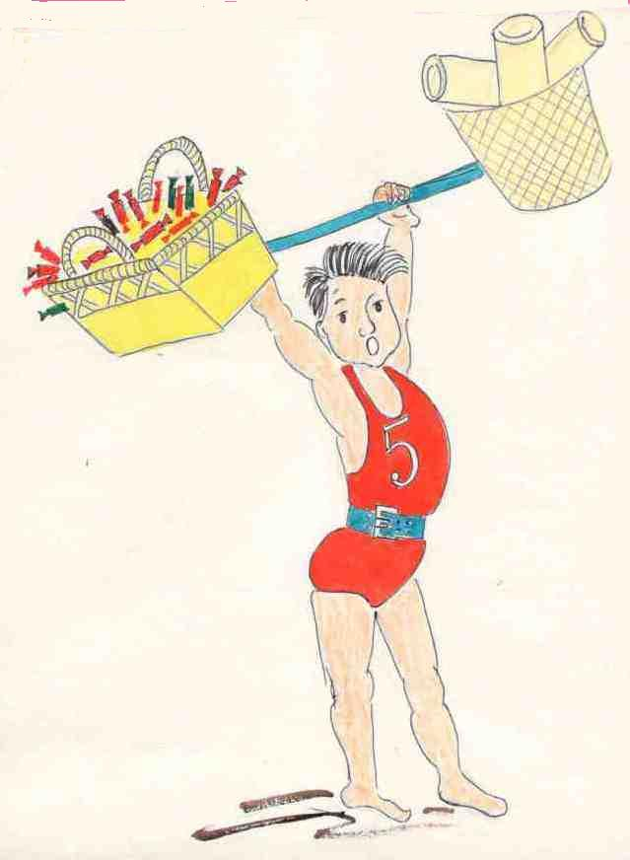
Рисунки и вопросы к конкурсу «Проверка наблюдательности»
«Штангист»

- Какой номер на майке у штангиста?
- Какого цвета майка?
- Какого цвета пояс?
- Какая обувь у спортсмена?
- Какова прическа штангиста?
- Опишите подробно, что представляет штанга?
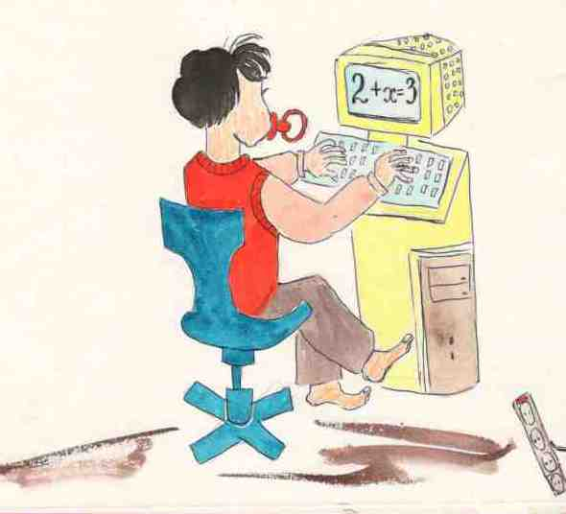
«Компьютерщик»

- Какого цвета майка у мальчика, сидящего за компьютером?
- Что у него во рту?
- Какого цвета обувь у мальчика?
- Какого цвета стул, на котором сидит мальчик?
- Что показывает экран монитора?
- Найдите корень уравнения.

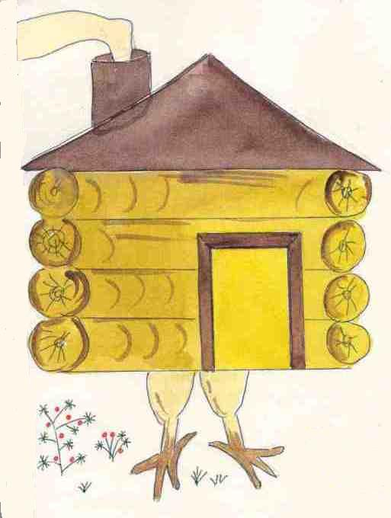
«Сказочный домик»

- Что нарисовано на картинке?
- Какого цвета избушка?
- Сколько бревен (по высоте) в стене дома?
- Какое отопление?
- Печь топится?
- Сколько окон видно на рисунке?

ПРИЛОЖЕНИЕ 5
Задание к конкурсу «Математический хоккей»
 | Найти значение выражения
 | (43·19-26928:33)-(16112:53-304)

 | Найти значение выражения
 | (43·19-26928:33)-(16112:53-304)

Найти значение выражения
(43·19-26928:33)-(16112:53-304)

Решение примера к конкурсу «Математический хоккей»

Найти значение выражения
(43 · 19 – 26928 : 33) - (16112 : 53 - 304) = 1.
- 43 · 19 = 817; | - 26928 : 33 = 816;
- 817 – 816 = 1; | - 16112 : 53 = 304;
- 304 - 304 = 0; | - 1 – 0 = 1.

ПРИЛОЖЕНИЕ 6
Таблица результатов по итогам всех конкурсов
№ | Название конкурса | Количество баллов
№ | Название конкурса | Команда  «ВУНДЕРКИНД» | Команда  «УГАДАЙ-КА!» | Команда «СЧЕТОВОДЫ»
1. | Конкурс «Приветствие»
2. | Конкурс «Домашнее задание»
 | Итого:
3. | Конкурс «Разминка»
 | Итого:
4. | Конкурс «Считай, не зевай!»
 | Итого:
5. | Конкурс капитанов
 | Итого:
6. | Конкурс «Отгадай-ка!»
 | Итого:
7. | Конкурс «Проверка наблюдательности»
 | Итого:
8. | Конкурс «Математический хоккей»
 | Итоговый балл
 | Занятое место
 |  | «ВУНДЕРКИНД» | «УГАДАЙ-КА!» | «СЧЕТОВОДЫ»

Председатель жюри:
Члены жюри:

